CODERPUSH TAKE-HOME ASSESSMENT — CLOUDEVO BENCHMARK
Báo Cáo Kỹ Thuật Ngày 6: Giám Sát & Cảnh Báo (CloudWatch/SNS), Đối Soát Số Liệu & Tổng Kết Kiến Trúc
ỨNG VIÊN  Trần Hải Đăng  (DevOps Intern Candidate) | REGION AWS  Singapore  (ap-southeast-1) | CÔNG NGHỆ ÁP DỤNG  CloudWatch Alarms, SNS  & Terraform IaC | NGÀY LẬP BÁO CÁO  25/10/2026  (Dự án CloudEvo)

CẢNH BÁO ĐÃ THIẾT KẾ  2 – 5 alarm  Tùy kịch bản; bật bằng enable_monitoring | CHI PHÍ GIÁM SÁT  < $1 / tháng  ~$0.10 mỗi standard alarm; email qua SNS | RTO ĐO ĐƯỢC (TH4)  11.46 s  Reboot RDS Single-AZ, dr_monitor.py | THỜI GIAN GỬI CẢNH BÁO  Chưa đo  Cần thử nghiệm alarm sau khi apply

1. THIẾT KẾ LỚP GIÁM SÁT & CẢNH BÁO BẰNG CLOUDWATCH VÀ SNS (terraform/monitoring.tf)
Các báo cáo Ngày 1–5 đo thời gian gián đoạn từ phía người dùng bên ngoài bằng scripts/dr_monitor.py (kiểm tra /health mỗi 1 giây). Ngày 6 bổ sung chiều còn lại của bài toán vận hành: hệ thống tự phát hiện sự cố và báo cho kỹ sư trực. Tệp terraform/monitoring.tf tạo kênh cảnh báo (Amazon SNS topic Ops-Alerts kèm subscription email) và các CloudWatch alarm theo kịch bản đang chạy:
• Bật/tắt có chủ đích: mặc định enable_monitoring = false để đường cơ sở đã đo ở Ngày 5 (Trường hợp 1: 21 tài nguyên, ~1 phút 45s) không bị thay đổi. Bật bằng terraform apply -var="scenario_case=1" -var="enable_monitoring=true". Theo mã nguồn, số tài nguyên thêm vào là +4 (TH1, TH2), +6 (TH3, TH4), cộng thêm +4 nếu bật alarm HTTP 503 tùy chọn.
• Kênh nhận cảnh báo: SNS topic Ops-Alerts gửi email tới tranhaidang.devops@gmail.com (cần bấm xác nhận subscription một lần trong email của AWS). Hiện chỉ có kênh email; chưa cấu hình SMS hay PagerDuty.
• Topic không mã hóa bằng KMS có chủ đích: CloudWatch alarm không thể publish vào topic mã hóa bằng khóa AWS managed (alias/aws/sns).
• Chu kỳ dữ liệu: metric mặc định của EC2 (monitoring cơ bản) có độ phân giải 5 phút nên alarm CPU dùng chu kỳ 300 giây; metric StatusCheckFailed có độ phân giải 1 phút.
Bảng 1: Danh mục CloudWatch alarm theo kịch bản (terraform/monitoring.tf)
Alarm | Metric (namespace) | Điều kiện | Áp dụng cho
web-cpu-high | CPUUtilization (AWS/EC2) | Trung bình > 80% trong 5 phút | TH1 – TH4 (Web EC2)
web-status-check-failed | StatusCheckFailed (AWS/EC2) | > 0 trong 2 chu kỳ × 1 phút | TH1 – TH4 (Web EC2)
db-cpu-high | CPUUtilization (AWS/EC2) | Trung bình > 80% trong 5 phút | TH3 (DB EC2)
db-status-check-failed | StatusCheckFailed (AWS/EC2) | > 0 trong 2 chu kỳ × 1 phút | TH3 (DB EC2)
rds-cpu-high | CPUUtilization (AWS/RDS) | Trung bình > 80% trong 5 phút | TH4 (RDS)
rds-free-storage-low | FreeStorageSpace (AWS/RDS) | < 2 GiB trên ổ 20 GiB | TH4 (RDS)
web-http-503 (tùy chọn) | Http503Count (CloudEvo/Web), lọc từ access log nginx | ≥ 1 dòng 503 trong 1 phút | Khi bật enable_http_503_alarm; cần ứng dụng thật và log nginx gửi lên CloudWatch Logs

📌 Trạng thái Thực nghiệm của Lớp Giám sát
Mã giám sát đã được thiết kế và viết trong terraform/monitoring.tf; tại thời điểm lập báo cáo này, tệp chưa được áp dụng (apply) và chưa được đo trên AWS. Vì vậy thời gian từ lúc alarm chuyển trạng thái đến lúc email tới hộp thư chưa được đo, và không có con số nào trong báo cáo này mô tả độ trễ cảnh báo.
Cách đo dự kiến: sau khi apply và xác nhận subscription, dùng aws cloudwatch set-alarm-state để ép alarm sang trạng thái ALARM, ghi lại giờ chạy lệnh và giờ nhận email; với alarm CPU có thể kiểm tra thêm bằng stress-ng trên EC2.

2. CÁCH ĐỌC SƠ ĐỒ KIẾN TRÚC TRƯỜNG HỢP 4 (HÌNH 1.4 CỦA BÁO CÁO TỔNG THỂ)
Phần chú thích bổ sung làm rõ ba điểm dễ gây hiểu nhầm khi đọc sơ đồ.
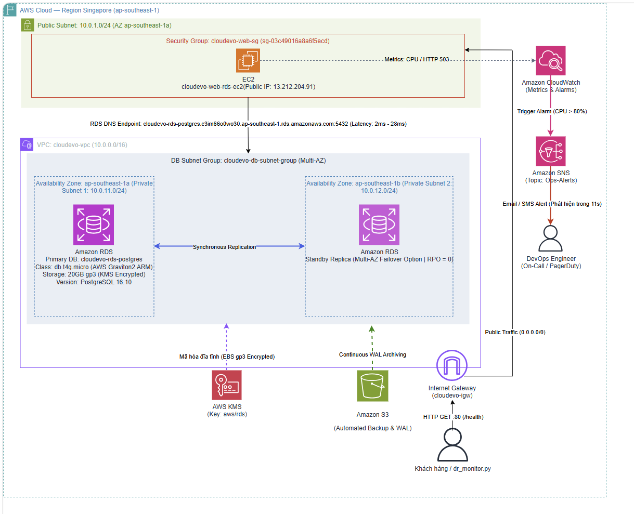
Hình 1: Sơ đồ kiến trúc Trường hợp 4 (giữ nguyên Hình 1.4 của báo cáo tổng thể).
📌 Chú thích bổ sung cho Hình 1.4
1. Nhãn “11s”: tương ứng với RTO thực tế 11.46 s, đo từ phía người dùng bên ngoài bằng dr_monitor.py (kiểm tra /health mỗi 1 giây) khi mô phỏng gián đoạn Database ở Test 4A (reboot RDS Single-AZ). Đây không phải thời gian gửi cảnh báo; thời gian gửi cảnh báo của CloudWatch/SNS chưa được đo.
2. Nhánh CloudWatch → SNS: minh họa kênh cảnh báo đã thiết kế trong terraform/monitoring.tf (CPU > 80%, status-check failed và tùy chọn HTTP 503, gửi email qua SNS). Nhánh này độc lập với dr_monitor.py, vốn là công cụ đo từ bên ngoài; hai nhánh cùng mô tả hai góc nhìn: trải nghiệm thực tế của người dùng và cảnh báo nội bộ cho kỹ sư trực.
3. Các nhãn minh họa: hiện chỉ có kênh email (chưa có SMS hay PagerDuty); Standby Replica là cấu hình Multi-AZ tùy chọn, đã báo giá nhưng chưa triển khai (RDS chạy ở chế độ Single-AZ); nhãn “Mã hóa đĩa tĩnh” chỉ lưu trữ của RDS được mã hóa bằng KMS (aws/rds).

3. ĐỐI SOÁT SỐ LIỆU & HIỆU CHỈNH CÁC BÁO CÁO NGÀY 1–5

Bảng 2: Danh mục hiệu chỉnh so với các báo cáo Ngày 1–5
Hạng mục | Trước hiệu chỉnh | Sau hiệu chỉnh | Lý do
Đơn giá EC2 & tổng chi phí | EC2 t3.micro $7.59/tháng; tổng TH1–TH4: $13.16 / $14.50 / $24.00 / $29.50 (Multi-AZ $46.00) | EC2 $9.64/tháng; tổng $15.21 / $16.55 / $28.10 / $36.22 (Multi-AZ $57.96) | Đơn giá cũ là mức của vùng US East; ap-southeast-1 là $0.0132/giờ.
Chi phí RDS db.t4g.micro | $14.60/tháng; lưu trữ $2.30 | $18.25/tháng ($0.025/giờ); lưu trữ $2.76 ($0.138/GB) | Cập nhật theo bảng giá Singapore; đơn giá lưu trữ nên đối chiếu lại bằng AWS Pricing Calculator.
Terraform cho TH2 – TH4 | ~2m 05s, ~2m 20s, ~9m 15s (rút ngắn 94.0% / 95.3% / 79.4%) | Chưa đo; chỉ TH1 đã đo (~1m 45s). Giữ mức rút ngắn của User Data: 90.7% / 90.0% / 75.6% | Terraform mới được chạy toàn trình cho TH1; mã của TH2 – TH4 đã viết nhưng chưa chạy.
Tên gọi pipeline CI | “DevSecOps”, “ngăn chặn 100% rủi ro” | CI/CD và Shift-Left Testing; chưa có bước quét lỗ hổng | Pipeline hiện build, smoke test /health, terraform fmt/validate; chưa có Trivy hay công cụ quét tương đương.
Thuật ngữ User Data | “Tuyệt đối (Idempotent)” | “Tái lập được (reproducible)” | User Data chạy một lần khi khởi tạo, không phải thao tác idempotent theo nghĩa kỹ thuật.
Day 1: SSH và Least Privilege | Mở Port 22 được mô tả là tuân thủ Least Privilege | Ghi rõ SSH mở 0.0.0.0/0 trong lab; production nên giới hạn dải IP hoặc dùng SSM Session Manager | Mở SSH ra Internet không phải đặc quyền tối thiểu.
Day 2: Order #1 sau restore | Giải thích nguyên nhân là Web App tự khởi tạo trước khi restore đè | Ghi nhận quan sát (timestamp 13:22:34 UTC); nguyên nhân chưa xác minh, cần kiểm thử lại | Dump dùng --clean --if-exists nên restore thành công sẽ nạp lại dữ liệu trong dump; quan sát này chưa chứng minh dump đã được nạp.
Day 3: cách gỡ Public IP của DB EC2 | “Auto-assign Public IP tạm thời” | Associate một Elastic IP tạm thời để thay Public IP tự cấp phát, sau đó Disassociate và Release; gỡ route 0.0.0.0/0 | Public IP tự cấp phát không gỡ được khi máy đang chạy.
Day 4: mức rút ngắn User Data | 75.5% | 75.6% | 1 − 660/2700 = 75.56%.
Cấu hình RDS | Một số tài liệu tổng hợp gọi kiến trúc là “RDS Multi-AZ” | Single-AZ đã triển khai; Multi-AZ chỉ báo giá, chưa kiểm thử failover | Thực nghiệm reboot được thực hiện trên Single-AZ.

4. TỔNG HỢP KẾT QUẢ THỰC NGHIỆM TOÀN DỰ ÁN
Bảng 3 tổng hợp kết quả của bốn kịch bản. Mọi giá trị thực nghiệm là kết quả của một lần chạy; chi phí được tính theo giá on-demand tại ap-southeast-1, 730 giờ mỗi tháng, chưa gồm chi phí truyền tải dữ liệu.
Bảng 3: Tổng hợp 4 kịch bản kiến trúc
Kịch bản | Dựng: ClickOps / User Data / Terraform | Chi phí / tháng | RTO đo được | RPO quan sát
TH1: Single EC2 Stateless | 20 phút / 2m 48s / ~1m 45s | $15.21 | 449.48 s (thay thế thủ công) | 100% dữ liệu trong bộ nhớ
TH2: Monolith Web + DB | 35 phút / 3m 15s / chưa đo | $16.55 | 34.96 s (DB quá tải); 82.49 s (xóa container + volume, restore từ S3) | Tới 1 giờ (mất Order #103)
TH3: Web EC2 + DB EC2 | 50 phút / ~5m 00s / chưa đo | $28.10 | 86.05 s (Web); 44.07 s (DB restore từ S3) | Web: 0; DB: tới 1 giờ
TH4: Web EC2 + RDS | 45 phút / ~11m 00s / chưa đo | $36.22 Single-AZ ($57.96 Multi-AZ, chỉ báo giá) | 11.46 s (reboot RDS Single-AZ); PITR sẵn sàng sau ~8–10 phút | 0 khi reboot RDS; PITR < 5 phút theo thiết kế AWS (ước lượng)

📌 Các Số liệu Chưa Đo (Không Dùng để So sánh)
• Thay thế hoàn toàn EC2 của TH2: 5–8 phút (ước lượng; 82.49 s chỉ là xóa container và volume).
• Thay thế DB EC2 của TH3 từ EBS snapshot: 15–20 phút (ước lượng).
• Failover Multi-AZ của TH4: thường 60–120 giây theo tài liệu AWS; chưa đo vì chưa triển khai Multi-AZ.
• Cô lập tài nguyên Web/DB khi quá tải CPU/RAM ở TH3 và TH4: kỳ vọng theo thiết kế; chỉ TH2 đã được stress test.
• Thời gian gửi cảnh báo CloudWatch/SNS và thời gian Terraform toàn trình của TH2 – TH4.

5. HẠN CHẾ & LỘ TRÌNH HOÀN THIỆN
Bảng 4: Hạn chế hiện tại và bước tiếp theo
Hạng mục | Hiện trạng | Bước tiếp theo
Terraform TH2 – TH4 | Mã hạ tầng đã viết; chỉ TH1 được apply và đo. Dịch vụ /health do Terraform khởi tạo là service tạm, không phải ứng dụng Express/PostgreSQL đầy đủ. | Nạp script thật qua user_data/templatefile(), apply và đo từng kịch bản.
Kiểm thử RPO (Test 2C) | Order #103 mất sau restore; Order #1 có timestamp mới nên chưa chứng minh dump được nạp. | Làm lại: tạo đơn A, chạy backup, tạo đơn B, xóa cụm, restore; kiểm tra đơn A còn nguyên timestamp gốc.
Cảnh báo CloudWatch/SNS | Đã thiết kế trong monitoring.tf; chưa apply và chưa đo thời gian gửi cảnh báo. | Apply, xác nhận subscription, ép alarm bằng set-alarm-state và ghi thời gian nhận email.
RDS Multi-AZ | Chỉ báo giá; chưa triển khai. | Bật rds_multi_az, thực hiện reboot with failover và đo RTO.
Độ lặp lại | Mỗi phép đo chỉ chạy một lần. | Lặp lại tối thiểu 3 lần và báo cáo giá trị trung vị.
Bảo mật pipeline và bí mật | CI chưa quét lỗ hổng; mật khẩu demo nằm trong script; SSH mở 0.0.0.0/0 trong lab. | Thêm Trivy; dùng Secrets Manager hoặc random_password; dùng SSM Session Manager hoặc giới hạn IP quản trị.
Biên mạng và tự phục hồi | Lab dùng HTTP tới một instance mỗi tầng; chưa có load balancer hay Auto Scaling Group. | Production bổ sung TLS (ACM với ALB/CloudFront), Auto Scaling Group và tính lại chi phí.

6. KẾT LUẬN & KHUYẾN NGHỊ
📌 Khuyến nghị theo Kịch bản
• TH1 ($15.21/tháng): trang tĩnh, API không lưu trạng thái và demo. Không dùng cho dữ liệu giao dịch vì mất toàn bộ trạng thái khi instance bị xóa.
• TH2 ($16.55/tháng): công cụ nội bộ và MVP chấp nhận mất tới 1 giờ dữ liệu cùng rủi ro tranh chấp CPU/RAM (treo 34.96 s khi DB quá tải).
• TH3 ($28.10/tháng): khi cần mở rộng hoặc tinh chỉnh Web và DB riêng; lỗi Web không mất dữ liệu, lỗi DB vẫn phụ thuộc bản dump hằng giờ.
• TH4 ($36.22/tháng Single-AZ; $57.96 Multi-AZ): ứng dụng thương mại cần sao lưu quản trị và PITR. So với TH3, chi phí tăng $8.12/tháng (+29%) và nhận lại vá lỗi tự động, mã hóa lưu trữ, kết nối lại tự động trong 11.46 s và PITR theo từng giây. Trước khi lên production cần kiểm thử failover Multi-AZ, chuyển Terraform state sang S3 backend có mã hóa và khóa state, và thêm kiểm tra chi phí vào CI.

Bốn bài học xuyên suốt dự án: (1) tự động hóa quyết định tốc độ bàn giao; (2) chi phí tăng theo mức độ cô lập và mức độ dịch vụ quản trị; (3) trạng thái dữ liệu nên đặt ở dịch vụ được quản trị; (4) mọi kết luận phải gắn với số đo thật và ghi rõ phần chưa đo.

